妹居物语MOD：桌宠实时屏幕识别、麦克风对话——三套全模态方案

MOD的安装、使用
首先下载好压缩包，然后解压到妹居物语的根目录↓
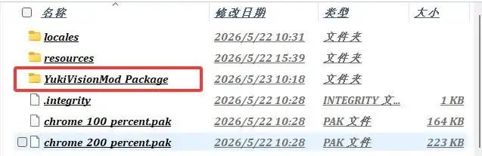
图 7
打开文件夹，双击这个安装文件↓
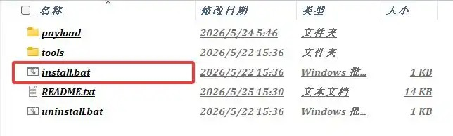
图 8
双击运行，显示这样之后按一下回车键退出↓
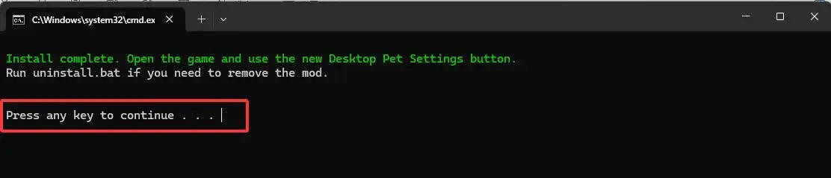
图 9
做完这三步之后就已经安装好MOD啦，是不是非常简单
关于MOD的使用方法和功能都写在了这个文件中，有兴趣可以打开看一下↓
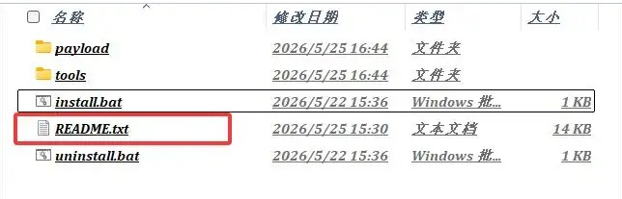
图 10
接着我们打开游戏，可以看到这里多了一个设置目录↓
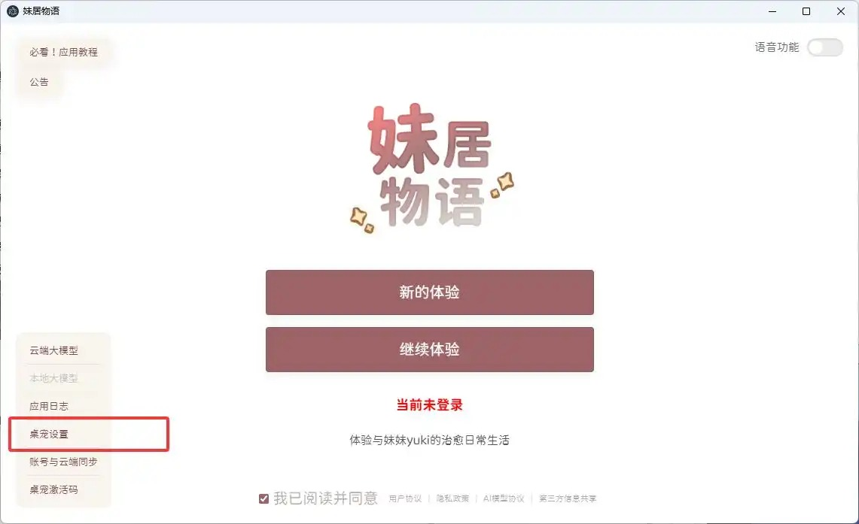
图 11
界面是这样的↓
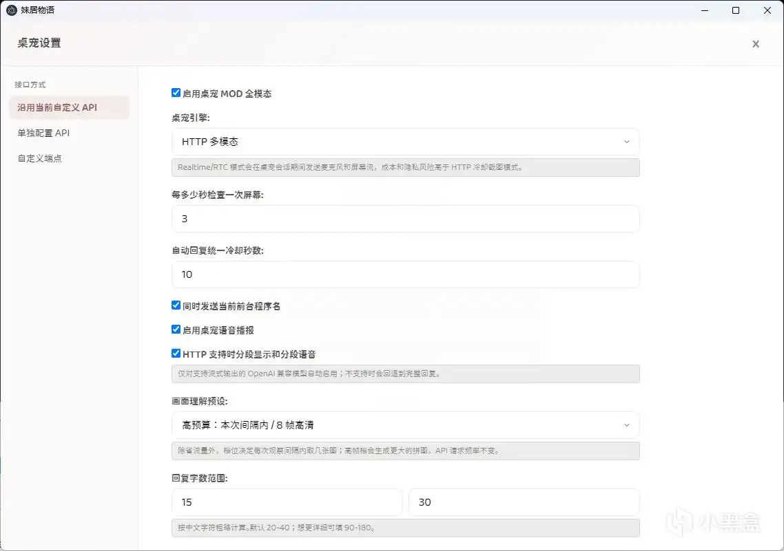
图 12

三、第一套方案（推荐先去看方案三，性价比高）
我们的MOD给各位提供了三套方案，我们先来看支持模型最多的第一套
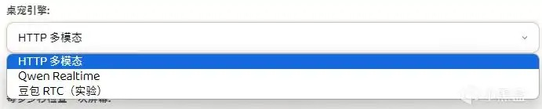
图 13
这套方案是通过短时多次截图后拼成大图发给模型，不是纯正的视频流↓
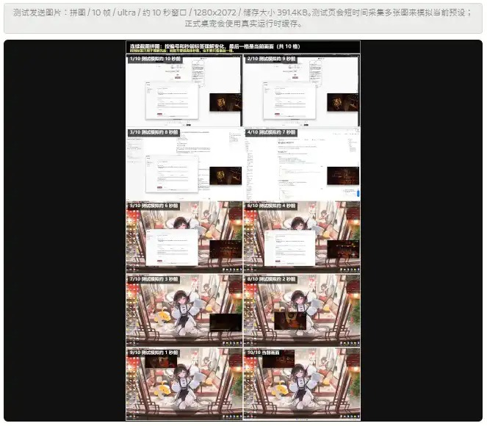
图 14
本方案可以使用很多模型，这意味这你可以使用gemini、claude这样感情丰富、聪明的模型
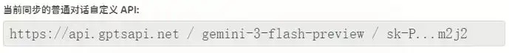
图 15
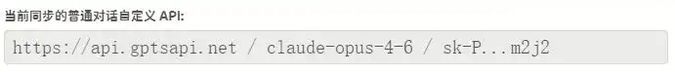
图 16
缺点也很明显：费用、效果、延迟完全取决于你用的哪一个模型，我给大家分享几个经验：
--claude：所有版本都不建议，效果好但非常贵
--gemini-3-flash-preview：最推荐，效果不错，一次固定＄0.01，不过延迟略高
--gpt：推荐5.4，感情不丰富但聪明，略贵
--Qwen：注意只有带vl的模型才支持桌宠，效果还行，主要是便宜
那么国外模型哪里来呢，我在MOD里给大家藏了一个API站↓
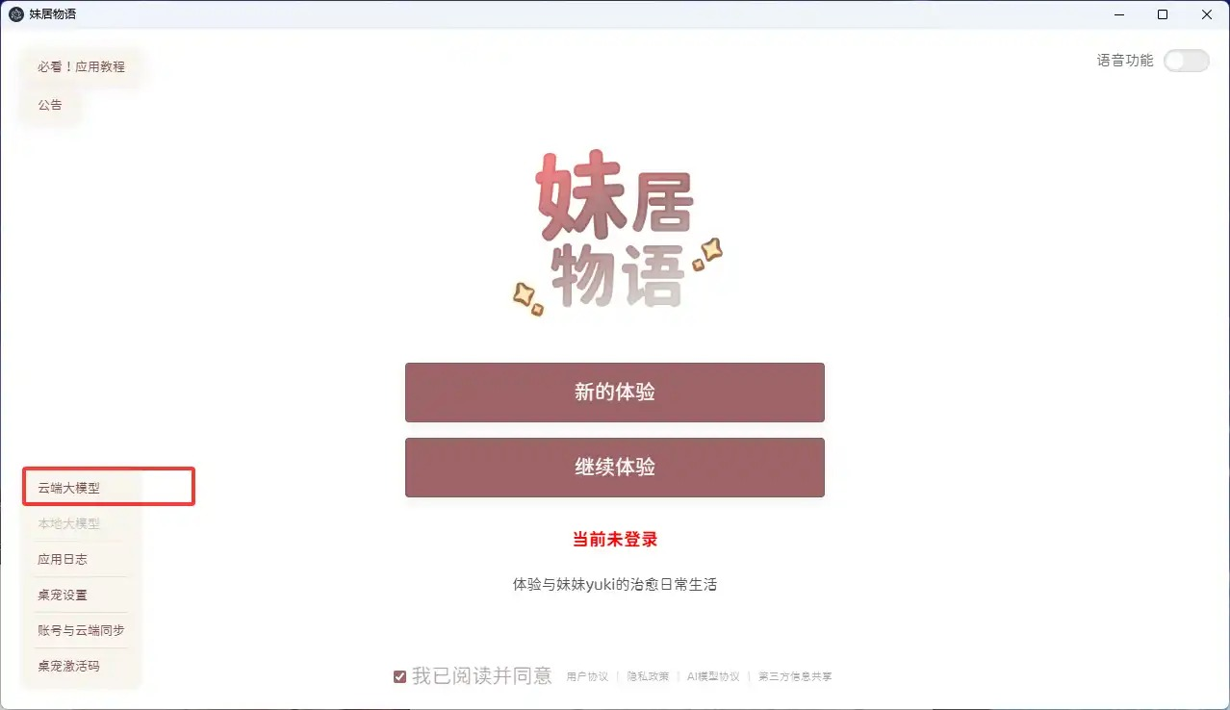
图 17
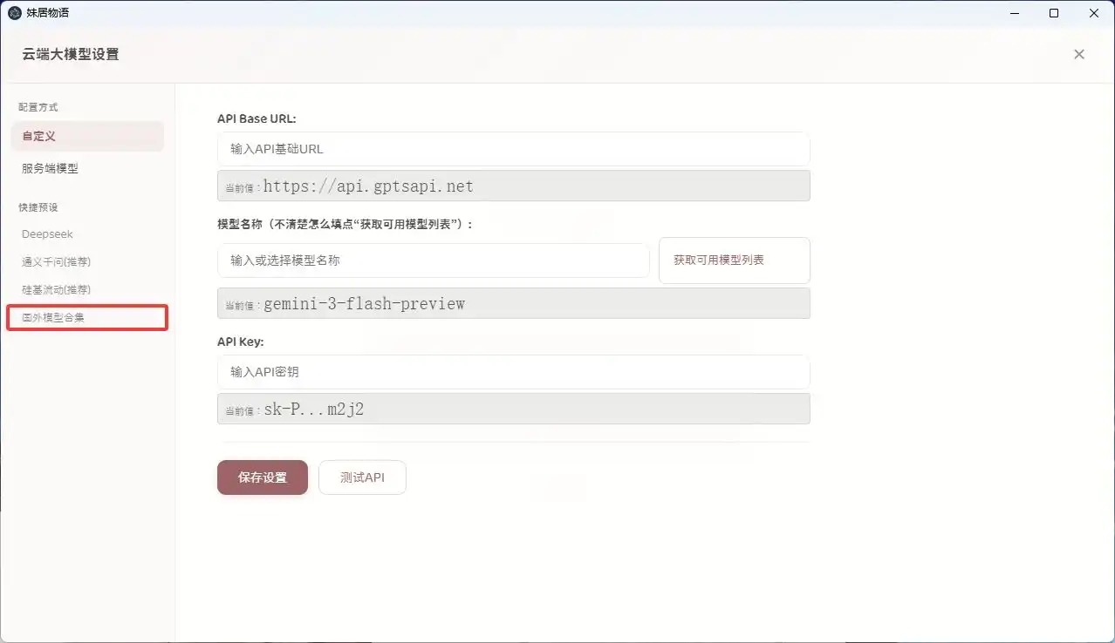
图 18
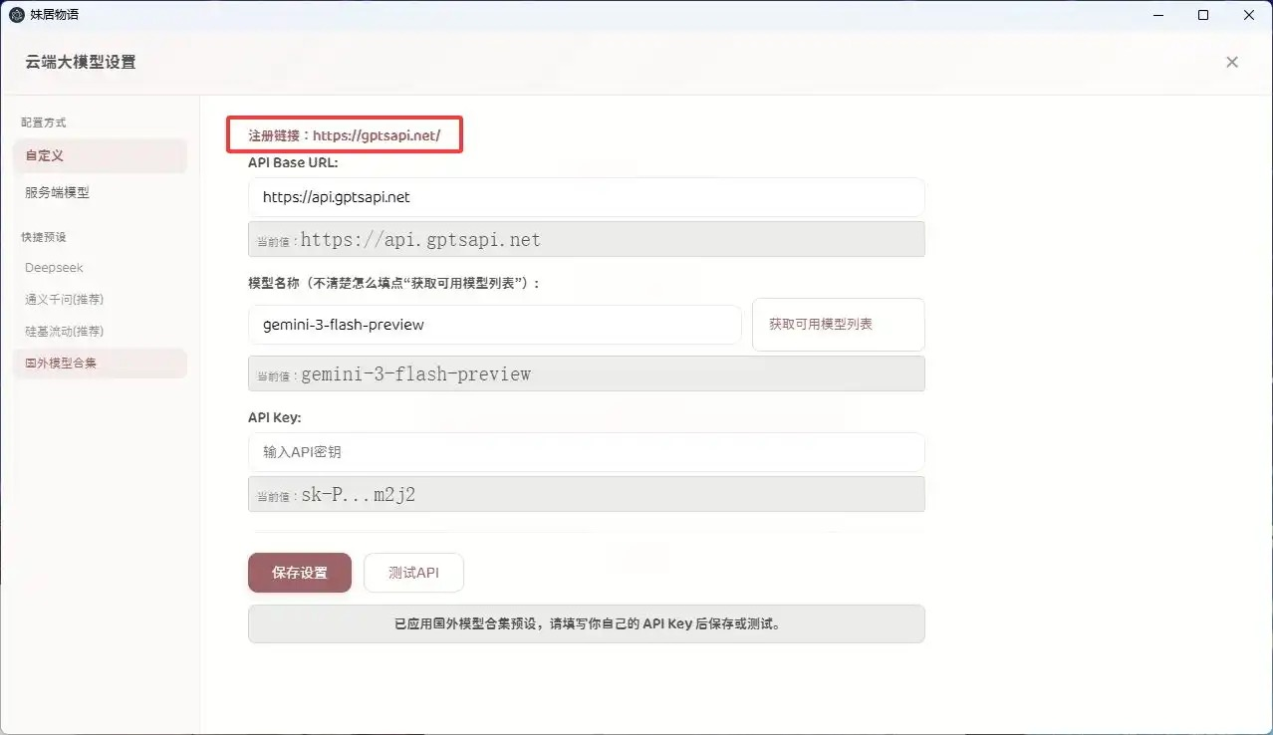
图 19
大家可以自行开通使用
接下来看方案一怎么设置，首先我们要在这里切换到方案一HTTP方案↓
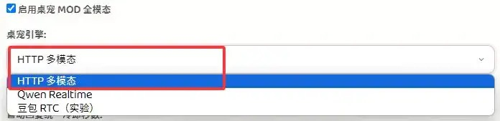
图 20
选好之后，我们的界面会是这样↓
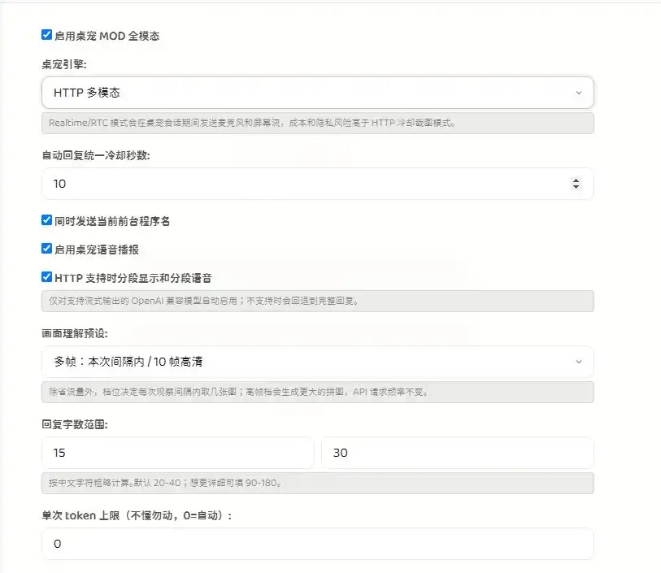
图 21
先来设置对话间隔，假如设置10秒，模型会在上一次对话完成后10秒再进行屏幕识别并对话↓

图 22
这四个选项，我建议全部开启↓
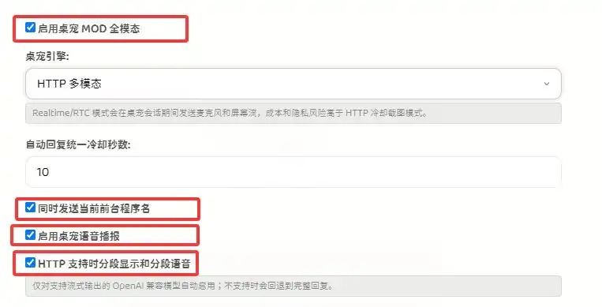
图 23
接下来是对话长度和token限制，长度限制大家自己按照喜好设置，token上限我建议别动↓
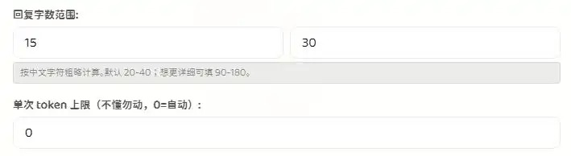
图 24
下面是截图张数，假设我们在上面设置的间隔为10秒，选10张就代表每1秒截一张图，以此类推↓
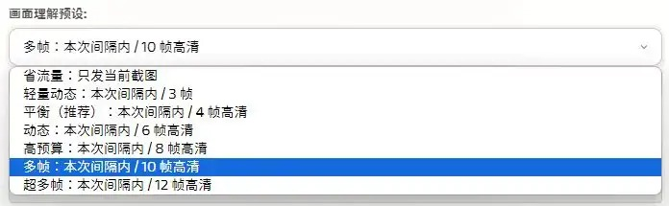
图 25
如果你对桌宠的回答不满意，可以在这里自己设计提示词↓
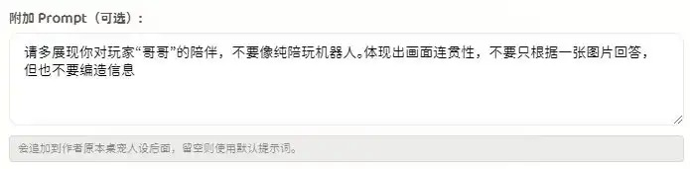
图 26
接下来是API设置，我们都知道不同AI模型的文字和图片能力是不一样的。假如你聊天用的是DeepSeek，虽然文字效果不错，但是DeepSeek是无法图片识别的.......

图 27
所以我给方案一单独写了一套API接口，咱们可以给桌宠单独设置一套API，这样不会干扰我们聊天的API设置↓
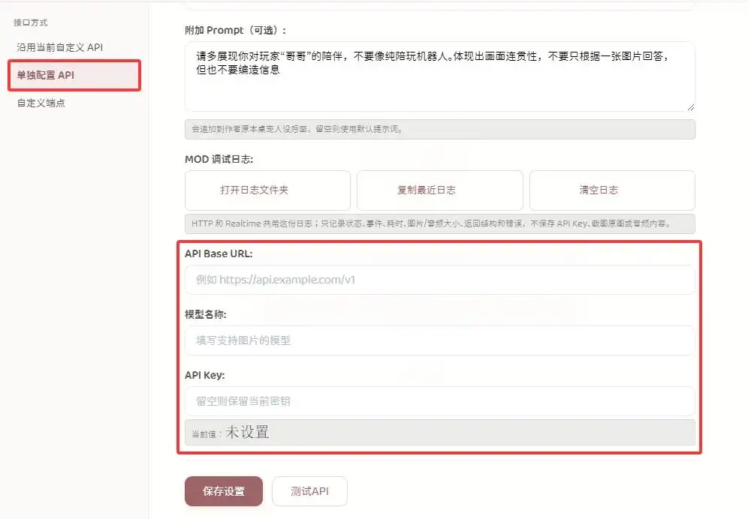
图 28
关于API设置，大家往上翻一下前面刚讲
全部设置完后，点击测试API，软件会自动截图拼图，看到测试OK之后就可以用了↓
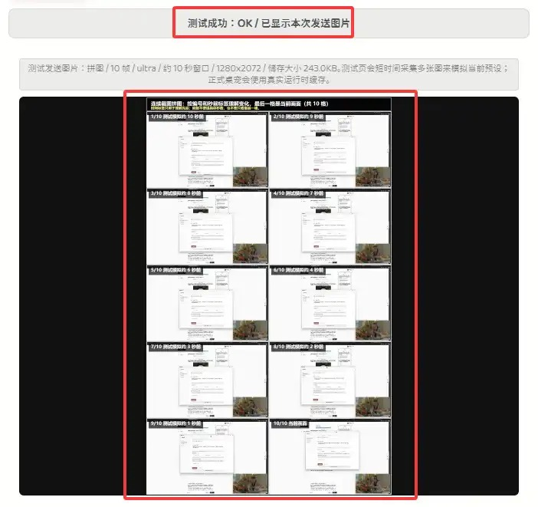
图 29
测试OK后，我们召唤桌宠↓
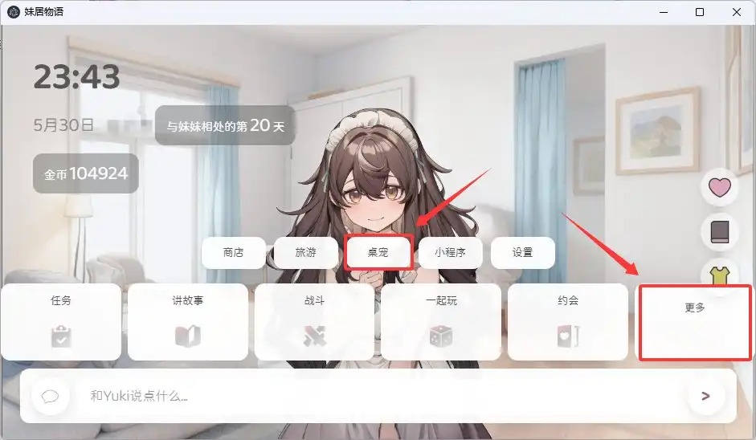
图 30
召唤后桌宠出现这段提示，代表正常运行↓
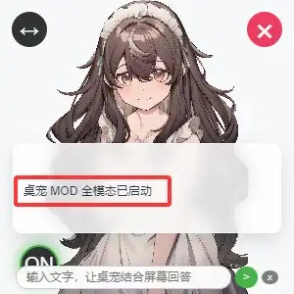
图 31
你可以在红框内输入文字，让桌宠根据屏幕回答
此外桌宠下面有状态提示，由于模型思考慢，对话延迟可能会大于你设置的间隔秒数，这是正常的↓

图 32

四、第二套方案（实时、可语音对话、设置简单无脑、但贵）
这一套方案使用realtime模型，可以真正做到实时对话和麦克风现实对话，三套方案里延迟最低、效果较好，但是贵！！！！
首先我们需要切换方案，选择Qwen Realtime↓
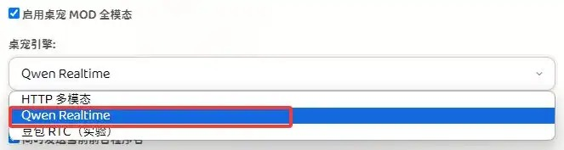
图 33
接着就会发现界面变成这样了，这意味着我们已经在第二套方案里了↓
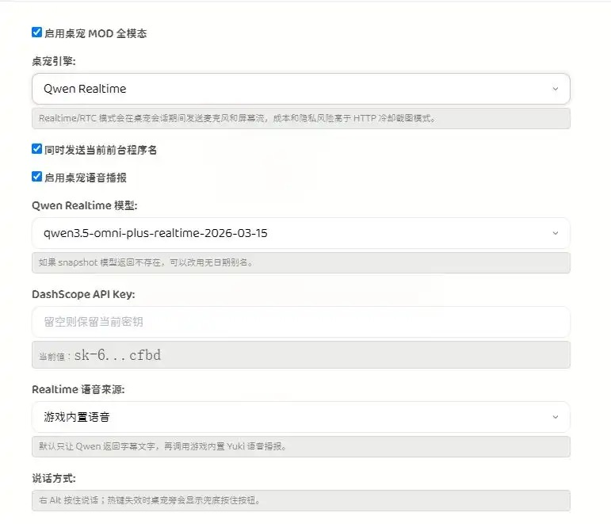
图 34
我们来一个一个设置，首先这三个选项我建议大家都保持开启↓
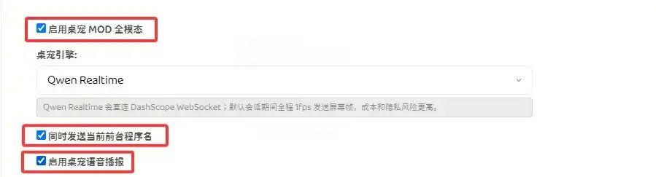
图 35
接下来我们选择使用哪一个模型↓ 我建议使用flash，plus效果虽好一些，但是更贵！！
不过两个一开始都有免费额度，可以换着用
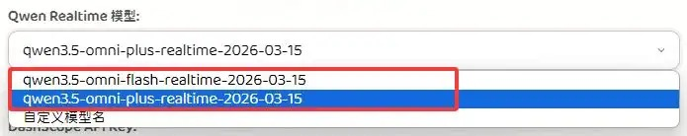
图 36
至于API，我们需要去通问千义的百炼上开一个，新人有很多免费额度
当然如果你之前用过百炼的Qwen，那你只需要复制一份进来↓
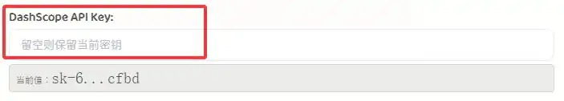
图 37
接着是语音系统，这个模型自带30多种语音，不过我还是推荐游戏内置语音，毕竟是我们熟悉的声音
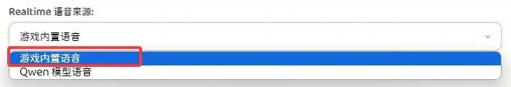
图 38
然后需要选择怎么向模型发送我们的屏幕，默认是1秒一张，我也最推荐选择这个
如果你觉得token消耗太大，也可以选择别的选项，不过效果就差多了↓
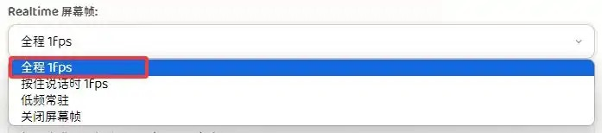
图 39
下面是发送的图片清晰度，这个选项也决定了你的token消耗———当然越高清效果越好，低清图片可能导致乱回↓
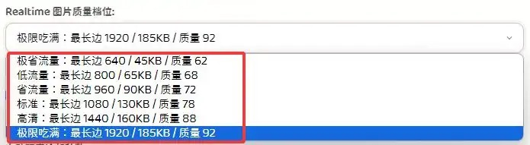
图 40
这个选项保持开启，这样就算你不用麦克风，Yuki也会主动跟你搭话↓

图 41
关于对话间隔，设置10秒就是每10秒Yuki自动根据屏幕跟你对话，当然你想让Yuki安静一些就设长一些↓
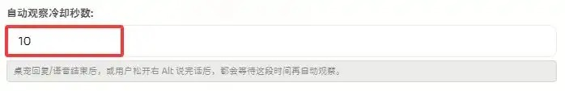
图 42
然后就到了回复风格和回复长度，这个看大家喜好设置，对token消耗几乎无影响↓
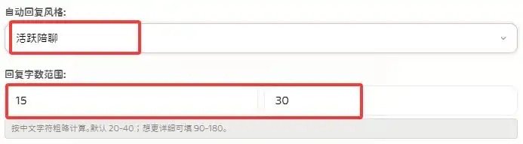
图 43
这个不懂的话就不要动了↓
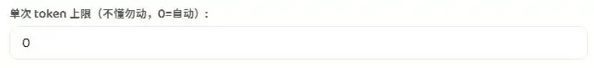
图 44
如果你对回答不满意，可以在这里写你想要的提示词↓
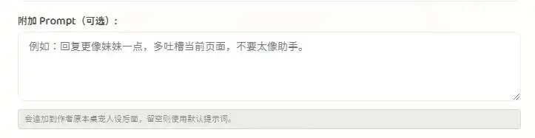
图 45
全部设置好之后点击测试Realtime，软件会给你一张截图。听到OK的语音就代表测试成功↓
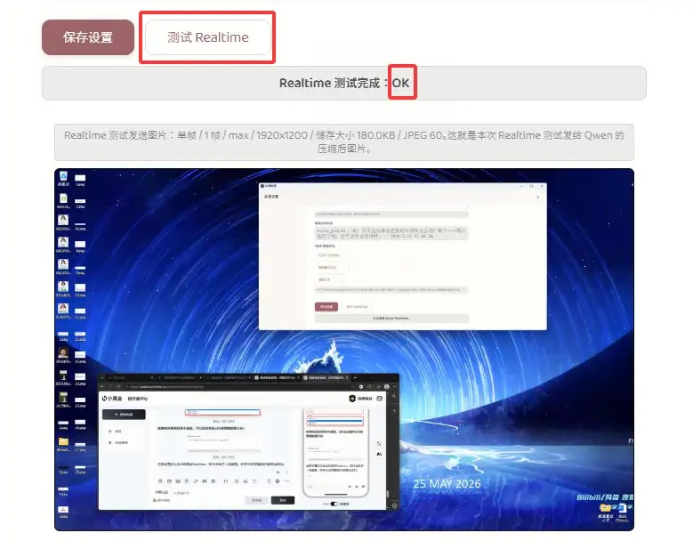
图 46
接着我们召唤桌宠，看到这个提示代表正常运行↓
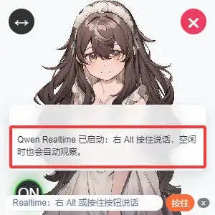
图 47
我们可以按住右边的Alt键用麦克风跟Yuki说话，松开按键结束对话，不过请先确认你已经开启了麦克风权限！！
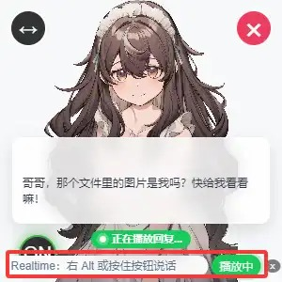
图 48
注意！！！！这套方案的模型自身审查比较严格，国旗、暴力场面等会直接关闭连接
这时等几秒桌宠会自动重启，不需要额外操作

五、第三套方案（最推荐，性价比高，但操作复杂）
这套方案使用作者类似的豆包RTC桥
同样可以实时识别，可以麦克风对话，效果不错比较聪明，最重要的是它还性价比高啊
开始设置前，请前往我主页的这篇教程，确保你开好并填好了9套密钥（是的，有9套密钥......流程有点复杂）
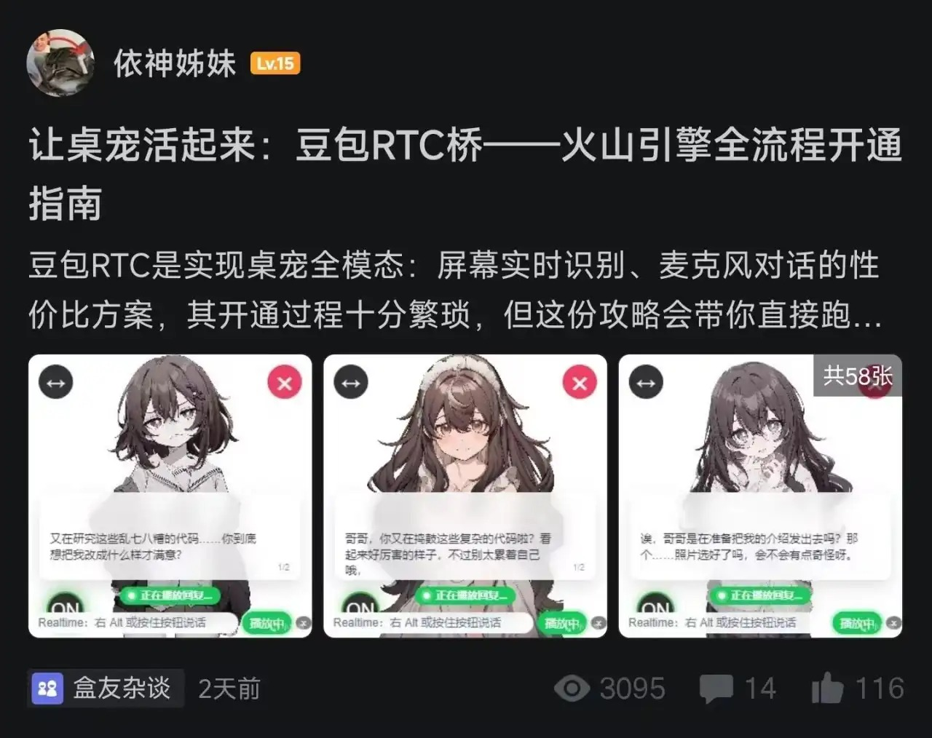
图 49
填好所有密钥后，这三个选项保持开启↓
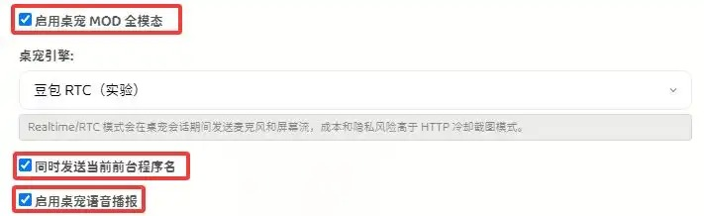
图 50
在语音设置上，虽然模型自带语音，但我觉得还是Yuki原生更好
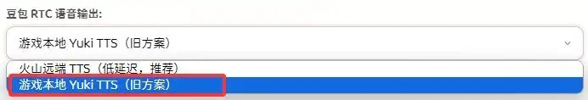
图 51
屏幕流保持第一个不动，如果你的桌宠出现了闪退，可以尝试第二种↓
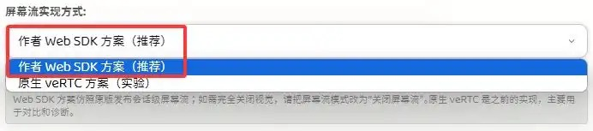
图 52
既然这套方案性价比高，我就推荐直接1FPS，当然你要是还想省就选别的，效果会差不少↓
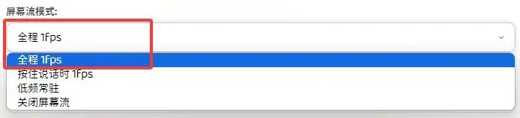
图 53
屏幕流清晰度直接选最高↓
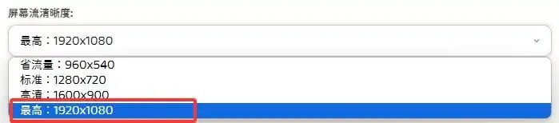
图 54
这个选项直接决定了模型能看到的图片清晰度，自然是越高越好↓
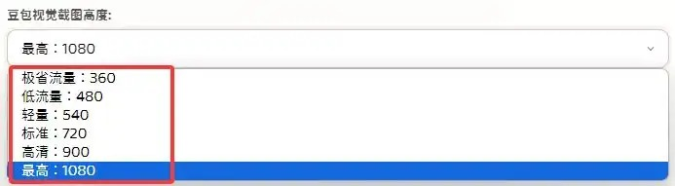
图 55
决定模型能不能看到细节及文字，推荐最高↓
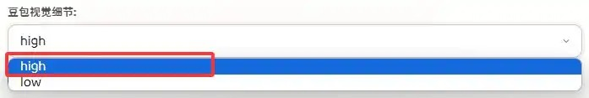
图 56
这个选项保持开启，这样就算你不用麦克风，Yuki也会主动跟你搭话↓

图 57
关于对话间隔，设置10秒就是每10秒Yuki自动根据屏幕跟你对话↓
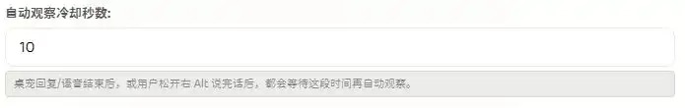
图 58
然后就到了回复风格和回复长度，这个看大家喜好设置，对token消耗几乎无影响
但是最好别太长，豆包是一句一句回复的，太长了会显著提升延迟↓
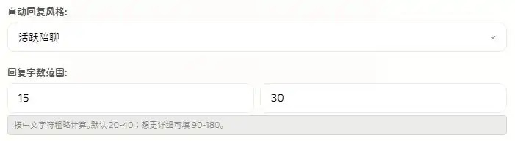
图 59
这个不懂的话就不要动了↓

图 60
如果你对回答不满意，可以在这里写你想要的提示词↓
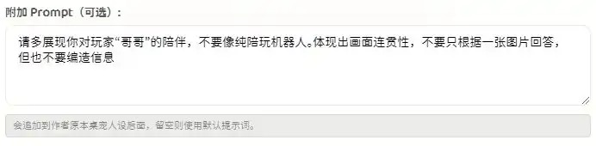
图 61
全部设置好后，点击测试豆包RTC，听到OK语音后就代表没问题了↓

图 62
我们召唤桌宠，显示这个提示就是正常运行↓

图 63
我们可以按住右边的Alt键用麦克风跟Yuki说话，松开按键结束对话，不过请先确认你已经开启了麦克风权限！！
